**Programa para generación los primeros n números de una serie**

* Fue desarrollado en Netbeans de java.

El nombre del programa es CalculoSerie.java

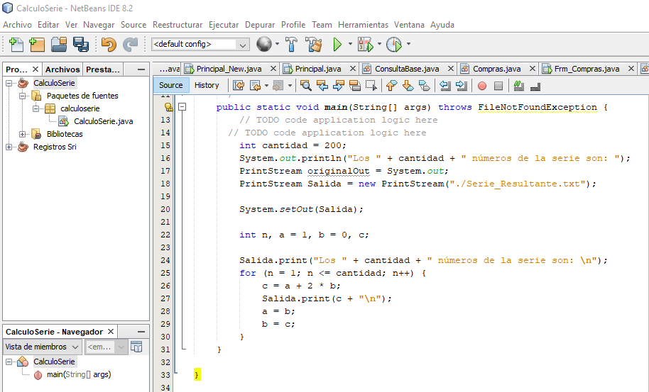

Calcula los **X** primeros numos de una serie

Ejecuta un for que va desde 1 hasta el numero definido en la variable cantidad.

Cada numero de la serie se va guardando un el archivo de texto **Serie_Resultante.txt**

Si desea se puede modificar la variable **cantidad,** e ingresar la cantidad de series que deseamos calcular

* El archivo de texto Serie.Resultante.txt se guarda en la misma ubicación del programa

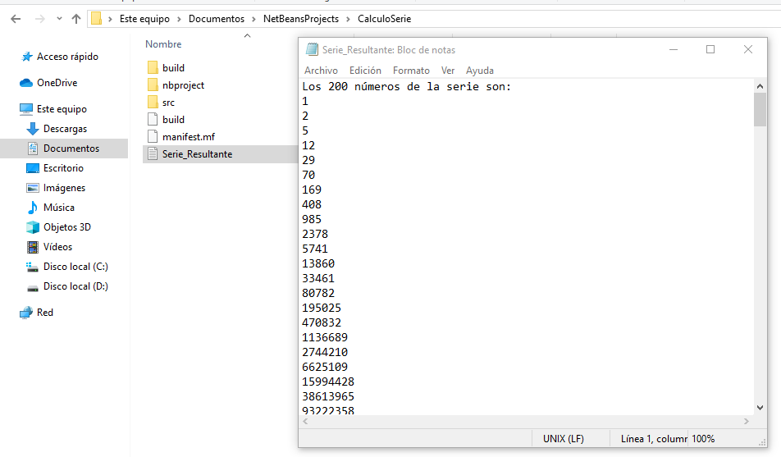

* Se muestra la ejecución de la aplicación en la consola de netbeans

